开题前，要在管理信息系统里面进行开题申请的填写：

1.首先<http://219.219.35.78/> 复制链接 进入管理信息系统。

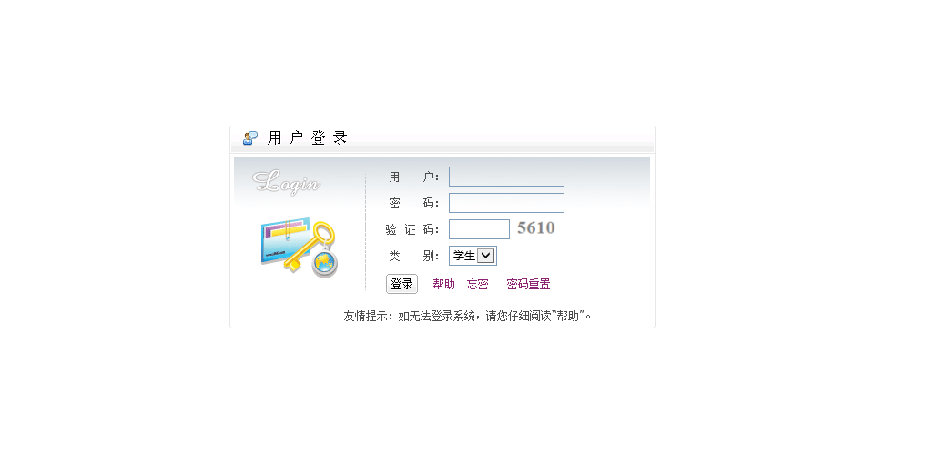

用户：学号 初始密码：身份证号 类别：学生

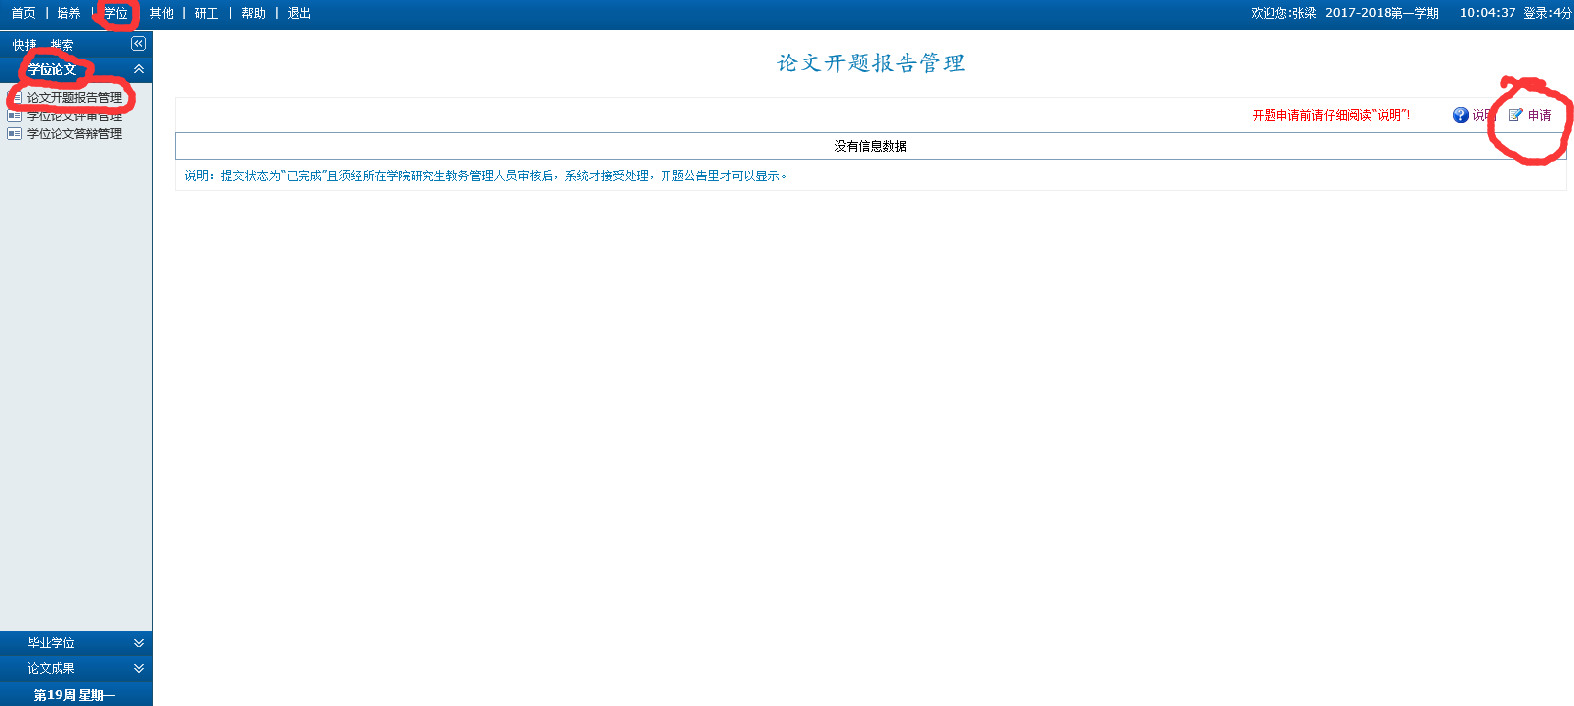

进入系统后 依次选择 学位—学位论文—论文开题报告管理—点

弹出：

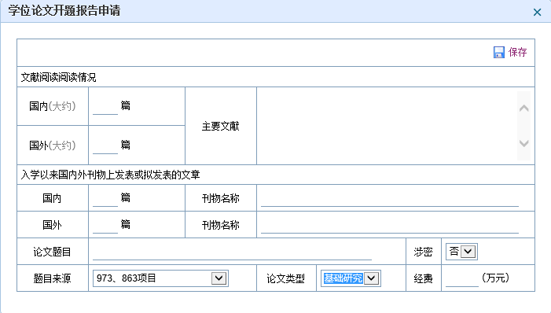

内容填写完毕，点击保存。弹出：

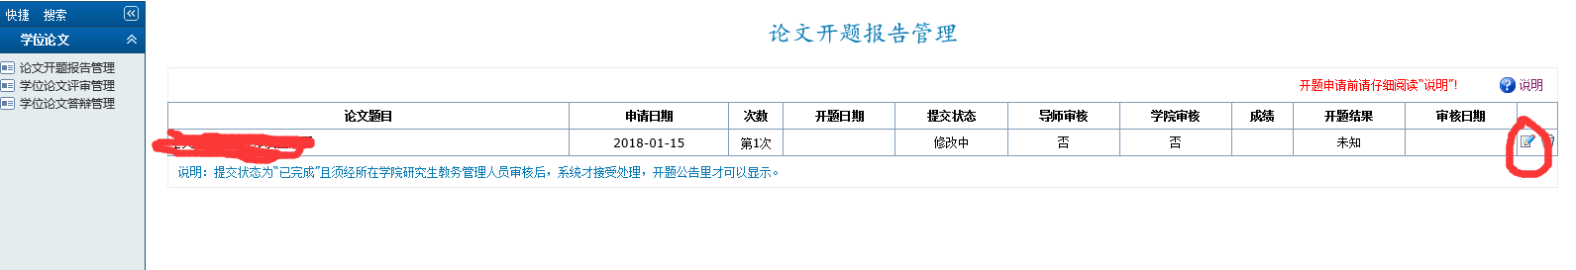

点击右侧 图标，弹出：

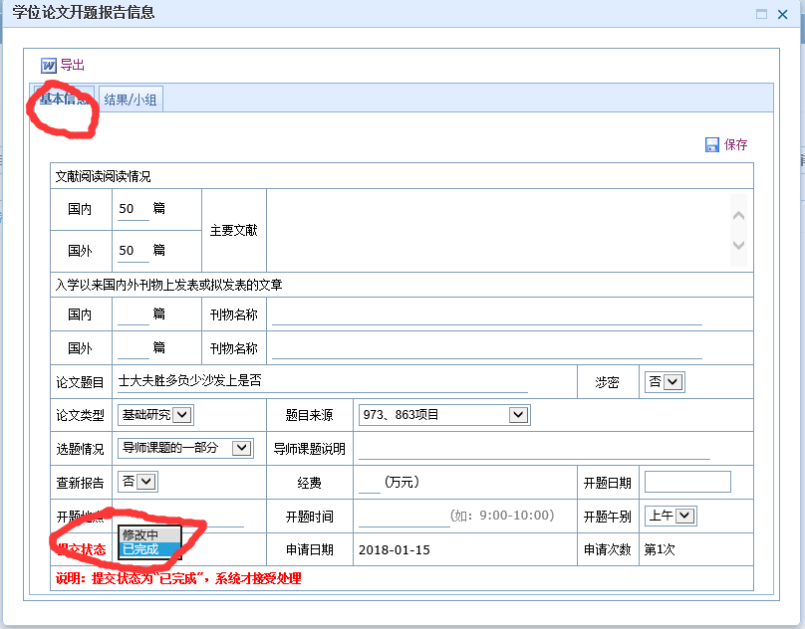

在基本信息内：依次填好空格的所有信息。答辩开始时间：根据开题报告安排里面的排列顺序，第一个从八点半开始依次顺延，每个同学加30分钟。

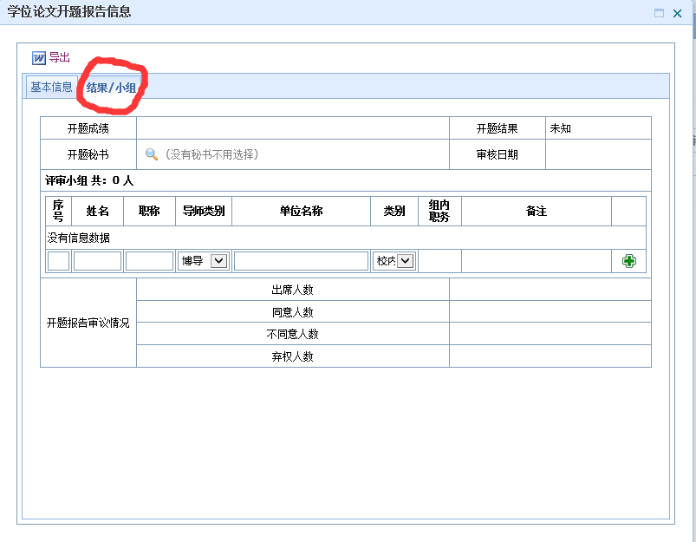

根据学位论文开题报告安排的内容，把专家的信息依次填入。

最后在基本信息的界面 点击保存按钮。